

**О внесении изменений в приказ Министра энергетики Республики Казахстан от 22 мая 2015 года № 369 "Об утверждении регламентов государственных услуг в области охраны окружающей среды"**

***Утративший силу***

Приказ Министра энергетики Республики Казахстан от 22 декабря 2017 года № 468. Зарегистрирован в Министерстве юстиции Республики Казахстан 9 января 2018 года № 16195. Утратил силу приказом Министра экологии, геологии и природных ресурсов Республики Казахстан от 2 июня 2020 года № 130.

      Сноска. Утратил силу приказом Министра экологии, геологии и природных ресурсов РК 02.06.2020 № 130 (вводится в действие по истечении двадцати одного календарного дня после дня его первого официального опубликования).

**ПРИКАЗЫВАЮ:**

      1. Внести в приказ Министра энергетики Республики Казахстан от 22 мая 2015 года № 369 "Об утверждении регламентов государственных услуг в области охраны окружающей среды" (зарегистрирован в Реестре государственной регистрации нормативных правовых актов за № 11565, опубликован 20 октября 2015 года в информационно-правовой системе "Әділет") следующие изменения:

      приложения 1, 2, 3, 4, 5 и 9 к указанному приказу изложить в новой редакции согласно приложениям 1, 2, 3, 4, 5 и 6 к настоящему приказу.

      2. Комитету экологического регулирования и контроля Министерства энергетики Республики Казахстан в установленном законодательством Республики Казахстан порядке обеспечить:

      1) государственную регистрацию настоящего приказа в Министерстве юстиции Республики Казахстан;

      2) в течение десяти календарных дней со дня государственной регистрации настоящего приказа направление его копии в бумажном и электронном виде на казахском и русском языках в Республиканское государственное предприятие на праве хозяйственного ведения "Республиканский центр правовой информации Министерства юстиции Республики Казахстан" для официального опубликования и включения в Эталонный контрольный банк нормативных правовых актов Республики Казахстан;

      3) в течение десяти календарных дней после государственной регистрации настоящего приказа направление его копии на официальное опубликование в периодические печатные издания;

      4) размещение настоящего приказа на официальном интернет-ресурсе Министерства энергетики Республики Казахстан;

      5) в течение десяти рабочих дней после государственной регистрации настоящего приказа в Министерстве юстиции Республики Казахстан представление в Департамент юридической службы Министерства энергетики Республики Казахстан сведений об исполнении мероприятий, предусмотренных подпунктами 1), 2), 3) и 4) настоящего пункта.

      3. Контроль за исполнением настоящего приказа возложить на курирующего вице-министра энергетики Республики Казахстан.

      4. Настоящий приказ вводится в действие по истечении десяти календарных дней после дня его первого официального опубликования.

|  |  |
| --- | --- |
| *Министр энергетики* *Республики Казахстан* | *К. Бозумбаев* |

|  |  |
| --- | --- |
|  | Приложение 1 к приказу  Министра энергетики  Республики Казахстан от 22 декабря 2017 года № 468 |
|  | Приложение 1 к приказу  Министра энергетики Республики Казахстан от 22 мая 2015 года № 369 |

**Регламент государственной услуги "Выдача лицензии на выполнение работ и оказание услуг в области охраны окружающей среды"**

**Глава 1. Общие положения**

      1. Государственная услуга "Выдача лицензии на выполнение работ и оказание услуг в области охраны окружающей среды" (далее – государственная услуга) оказывается Комитетом экологического регулирования и контроля Министерства энергетики Республики Казахстан (далее – услугодатель) на основании стандарта государственной услуги "Выдача лицензии на выполнение работ и оказание услуг в области охраны окружающей среды", утвержденного приказом Министра энергетики Республики Казахстан от 23 апреля 2015 года № 301 (зарегистрирован в Реестре государственной регистрации нормативных правовых актов за № 11229) (далее – Стандарт).

      Прием заявления и выдача результата оказания государственной услуги осуществляется через веб-портал "электронного правительства" www.egov.kz (далее – портал).

      2. Форма оказания государственной услуги - электронная.

      3. Результат оказания государственной услуги - лицензия и (или) приложение к лицензии, переоформление лицензии и (или) приложения к лицензии на выполнение работ и оказания услуг в области охраны окружающей среды либо мотивированный ответ об отказе в оказании государственной услуги.

**Глава 2. Описание порядка действий структурных подразделений (работников) услугодателя в процессе оказания государственной услуги**

      4. Основанием для начала процедуры (действия) по оказанию государственной услуги является заявление услугополучателя с приложением документов, указанных в пункте 9 Стандарта.

      5. Содержание каждой процедуры (действия), входящей в состав процесса оказания государственной услуги, длительность выполнения:

      для получения лицензии и (или) приложения к лицензии на выполнение работ и оказание услуг в области охраны окружающей среды (далее - лицензия и (или) приложения к лицензии):

      регистрация в день поступления заявления и передача его руководству услугодателя осуществляется работником канцелярии услугодателя в течение 1 (одного) часа;

      ознакомление руководством услугодателя в течение 2 (двух) часов с содержанием документа и наложение резолюции. Передача документа руководителю соответствующего структурного подразделения услугодателя (далее – руководитель услугодателя);

      определение руководителем услугодателя в течение 2 (двух) часов ответственного исполнителя структурного подразделения (далее – исполнитель);

      проверка документов на полноту осуществляется исполнителем в течение 3 (трех) часов;

      в случае установления неполноты представленных документов и (или) документов с истекшим сроком действия исполнитель в течение 4 (четырех) часов подготавливает мотивированный ответ об отказе в дальнейшем рассмотрении заявления;

      согласование мотивированного ответа об отказе в дальнейшем рассмотрении заявления руководителем услугодателя в течение 2 (двух) часов;

      подписание мотивированного ответа об отказе в дальнейшем рассмотрении заявления осуществляется руководством услугодателя в течение 2 (двух) часов;

      после подписания мотивированного отказа руководством услугодателя заявитель получает ответ на портале, в личном кабинете с автоматически присвоенным номером;

      в случае установления полноты представленных документов исполнитель осуществляет следующие последовательные действия:

      подготовка запроса в соответствующее территориальное подразделение услугодателя для проведения проверки соответствия заявителя разрешительным требованиям, осуществляется исполнителем в течение 1 (одного) рабочего дня;

      согласование запроса осуществляется руководителем услугодателя в течение 3 (трех) часов;

      подписание запроса осуществляется руководством услугодателя в течение 4 (четырех) часов;

      регистрация запроса в территориальное подразделение услугодателя в Единой системе электронного документооборота осуществляется работником канцелярии услугодателя в течение 1 (одного) часа;

      проверка на соответствие представленных документов и представление заключение по ее итогам осуществляется территориальным подразделением услугодателя в течение 7 (семи) рабочих дней;

      подготовка лицензии и (или) приложения к лицензии на основании заключения территориального подразделения осуществляется исполнителем в течение 3 (трех) рабочих дней;

      согласование лицензии и (или) приложения к лицензии осуществляется руководителем услугодателя в течение 4 (четырех) часов;

      подписание лицензии и (или) приложения к лицензии осуществляется руководством услугодателя в течение 4 (четырех) часов;

      после подписания лицензии и (или) приложения к лицензии руководством услугодателя заявитель получает ответ на портале, в личном кабинете с автоматически присвоенным номером;

      для переоформления лицензии и (или) приложения к лицензии:

      регистрация в день поступления заявления на переоформление лицензии и (или) приложения к лицензии и передача его руководству услугодателя осуществляется работником канцелярии услугодателя в течение 1 (одного) часа;

      ознакомление руководством услугодателя в течение 2 (двух) часов с содержанием документа и наложение резолюции. Передача документа руководителю услугодателя;

      определение руководителем услугодателя исполнителя в течение 2 (двух) часов;

      проверка документов на полноту осуществляется исполнителем в течение 3 (трех) часов;

      в случае установления неполноты представленных документов и (или) документов с истекшим сроком действия исполнитель в течение 4 (четырех) часов подготавливает мотивированный ответ об отказе в дальнейшем рассмотрении заявления;

      согласование мотивированного ответа об отказе в дальнейшем рассмотрении заявления осуществляется руководителем услугодателя в течение 2 (двух) часов;

      подписание мотивированного ответа об отказе в дальнейшем рассмотрении заявления осуществляется руководством услугодателя в течение 2 (двух) часов;

      после подписания мотивированного отказа руководством услугодателя заявитель получает ответ на портале, в личном кабинете с автоматически присвоенным номером;

      в случае установления полноты представленных документов исполнитель осуществляет переоформление лицензии и (или) приложения к лицензии в течение 4 (четырех) часов;

      согласование переоформленной лицензии и (или) приложения к лицензии осуществляется руководителем услугодателя в течение 2 (двух) часов;

      подписание переоформленной лицензии и (или) приложения к лицензии осуществляется руководством услугодателя в течение 2 (двух) часов;

      после подписания переоформленной лицензии и (или) приложения к лицензии руководством услугодателя заявитель получает ее на портале, в личном кабинете с автоматически присвоенным номером.

      6. Результаты процедуры (действий) по оказанию государственной услуги, которые служат основанием для начала выполнения следующих процедур (действий):

      зарегистрированное заявление с входящим номером;

      ознакомленная и наложенная резолюция;

      рассмотренный пакет документов на полноту;

      зарегистрированный запрос с исходящим номером;

      представленное территориальным подразделением заключение;

      подготовленный результат оказания государственной услуги;

      подписанный результат оказания государственной услуги.

**Глава 3. Описание порядка взаимодействия структурных подразделений (работников) услугодателя в процессе оказания государственной услуги**

      7. Перечень структурных подразделений (работников) услугодателя, которые участвуют в процедуре оказания государственной услуги:

      1) руководство услугодателя;

      2) руководитель услугодателя;

      2) исполнитель;

      3) работник канцелярии услугодателя;

      4) соответствующее территориальное подразделение.

      8. Описание последовательности процедур (действий) между структурными подразделениями услугодателя с указанием длительности каждой процедуры (действия):

      регистрация в день поступления заявления и передача его руководству услугодателя осуществляется работником канцелярии услугодателя в течение 1 (одного) часа;

      ознакомление руководством услугодателя в течение 2 (двух) часов с содержанием документа и наложение резолюции. Передача документа руководителю услугодателя;

      определение руководителем услугодателя в течение 2 (двух) часов исполнителя;

      проверка документов на полноту осуществляется исполнителем в течение 3 (трех) часов;

      подготовка и выдача мотивированного ответа об отказе в дальнейшем рассмотрении заявления в течение 1 (одного) рабочего дня;

      рассмотрение на соответствие и выдача лицензии в течение 13 (тринадцати) рабочих дней, переоформление лицензии в течение 1 (одного) рабочего дня.

      9. Описание порядка взаимодействия структурных подразделений (работников) услугодателя в процессе оказания государственной услуги приведено в справочнике бизнес-процессов оказания государственной услуги "Выдача лицензии на выполнение работ и оказание услуг в области охраны окружающей среды" согласно приложению к настоящему Регламенту государственной услуги.

|  |  |
| --- | --- |
|  | Приложение  к регламенту  государственной услуги  "Выдача лицензии на  выполнение работ и оказание услуг в области  охраны окружающей среды" |

**Справочник бизнес - процессов оказания государственной услуги "Выдача лицензии на выполнение работ и оказание услуг в области охраны окружающей среды"**

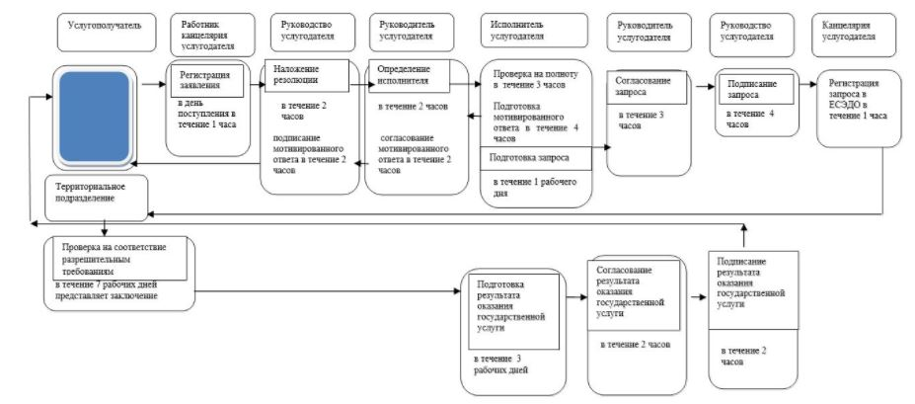

|  |  |
| --- | --- |
|  | Приложение 2 к приказу  Министра энергетики Республики Казахстан от 22 декабря 2017 года № 468 |
|  | Приложение 2 к приказу  Министра энергетики Республики Казахстан от 22 мая 2015 года № 369 |

**Регламент государственной услуги "Выдача лицензии на ввоз на территорию Республики Казахстан из стран, не входящих в Таможенный союз, и вывоз с территории Республики Казахстан в эти страны озоноразрушающих веществ и содержащей их продукции"**

**Глава 1. Общие положения**

      1. Государственная услуга "Выдача лицензии на ввоз на территорию Республики Казахстан из стран, не входящих в Таможенный союз, и вывоз с территории Республики Казахстан в эти страны озоноразрушающих веществ и содержащей их продукции" (далее - государственная услуга) оказывается Комитетом экологического регулирования и контроля Министерства энергетики Республики Казахстан (далее - услугодатель) на основании стандарта государственной услуги "Выдача лицензии на ввоз на территорию Республики Казахстан из стран, не входящих в Таможенный союз, и вывоз с территории Республики Казахстан в эти страны озоноразрушающих веществ и содержащей их продукции", утвержденного приказом Министра энергетики Республики Казахстан от 23 апреля 2015 года № 301 (зарегистрирован в Реестре государственной регистрации нормативных правовых актов за № 11229) (далее – Стандарт).

      Прием заявления и выдача результата оказания государственной услуги осуществляется через веб-портал "электронного правительства" www.egov.kz (далее – портал).

      2. Форма оказания государственной услуги - электронная.

      3. Результат оказания государственной услуги - лицензия на ввоз на территорию Республики Казахстан из стран, не входящих в Таможенный союз согласно лимитам (квот) потребления озоноразрушающих веществ на период соответствующий год, и вывоз с территории Республики Казахстан в эти страны озоноразрушающих веществ и содержащей их продукции либо мотивированный ответ об отказе в оказании государственной услуги.

**Глава 2. Описание порядка действий структурных подразделений (работников) услугодателя в процессе оказания государственной услуги**

      4. Основанием для начала процедуры (действия) по оказанию государственной услуги является заявление услугополучателя с приложением документов, утвержденных в пункте 9 Стандарта.

      5. Содержание каждой процедуры (действия), входящей в состав процесса оказания государственной услуги, длительность выполнения:

      регистрация в день поступления заявления на получение лицензии на ввоз на территорию Республики Казахстан из стран, не входящих в Таможенный союз, и вывоз с территории Республики Казахстан в эти страны озоноразрушающих веществ и содержащей их продукции (далее-лицензия) и передача его руководству услугодателя осуществляется работником канцелярии услугодателя в течение 1 (одного) часа;

      ознакомление руководством услугодателя в течение 2 (двух) часов с содержанием документа и наложение резолюции. Передача документа руководителю соответствующего структурного подразделения услугодателя (далее – руководитель услугодателя);

      определение руководителем услугодателя в течение 2 (двух) часов ответственного исполнителя структурного подразделения (далее – исполнитель);

      проверка документов на полноту осуществляется исполнителем в течение 3 (трех) часов;

      в случае установления неполноты представленных документов и (или) документов с истекшим сроком действия исполнитель в течение 4 (четырех) часов подготавливает мотивированный ответ об отказе в дальнейшем рассмотрении заявления;

      согласование мотивированного ответа об отказе в дальнейшем рассмотрении заявления осуществляется руководителем услугодателя в течение 2 (двух) часов;

      подписание мотивированного ответа об отказе в дальнейшем рассмотрении заявления осуществляется руководителем услугодателя в течение 2 (двух) часов;

      после подписания мотивированного отказа руководителем услугодателя заявитель получает ответ на портале, в личном кабинете с автоматически присвоенным номером;

      в случае установления полноты представленных документов исполнитель рассматривает их на соответствие в течение 6 (шести) рабочих дней;

      подготовка лицензии осуществляется исполнителем в течение 1 (одного) рабочего дня;

      согласование лицензии осуществляется руководителем услугодателя в течение 4 (четырех) часов;

      подписание лицензии осуществляется руководством услугодателя в течение 4 (четырех) часов;

      после подписания лицензии руководством услугодателя заявитель получает ее на портале, в личном кабинете с автоматически присвоенным номером.

      6. Результаты процедуры (действия) по оказанию государственной услуги, которые служат основанием для начала выполнения следующих процедур (действий):

      зарегистрированное заявление с входящим номером;

      ознакомленная и наложенная резолюция;

      рассмотренный пакет документов на полноту;

      подготовленный результат оказания государственной услуги;

      подписанный результат оказания государственной услуги.

**Глава 3. Описание порядка взаимодействия структурных подразделений (работников) услугодателя в процессе оказания государственной услуги**

      7. Перечень структурных подразделений (работников) услугодателя, которые участвуют в процессе оказания государственной услуги:

      1) руководство услугодателя;

      2) руководитель услугодателя;

      3) исполнитель;

      4) работник канцелярии услугодателя.

      8. Описание последовательности процедур (действий) между структурными подразделениями услугодателя с указанием длительности каждой процедуры (действия):

      регистрация в день поступления заявления на получение лицензии и передача его руководству услугодателя осуществляется работником канцелярии услугодателя в течение 1 (одного) часа;

      ознакомление руководством услугодателя в течение 2 (двух) часов с содержанием документа и наложение резолюции. Передача документа руководителю услугодателя;

      определение руководителем услугодателя в течение 2 (двух) часов исполнителя;

      проверка документов на полноту осуществляется исполнителем в течение 3 (трех) часов;

      подготовка и выдача мотивированного ответа об отказе в дальнейшем рассмотрении заявления в течение 1 (одного) рабочего дня;

      рассмотрение на соответствие и выдача лицензии в течение 8 (восьми) рабочих дней.

      9. Описание порядка взаимодействия структурных подразделений (работников) услугодателя в процессе оказания государственной услуги приведено в справочнике бизнес-процессов оказания государственной услуги "Выдача лицензии на ввоз на территорию Республики Казахстан из стран, не входящих в Таможенный союз, и вывоз с территории Республики Казахстан в эти страны озоноразрушающих веществ и содержащей их продукции" согласно приложению к настоящему Регламенту государственной услуги.

|  |  |
| --- | --- |
|  | Приложение  к регламенту  государственной услуги  "Выдача лицензии на ввоз  на территорию  Республики Казахстан  из стран, не входящих в  Таможенный союз, и вывоз  с территории Республики Казахстан  в эти страны озоноразрушающих  веществ и содержащей их продукции" |

**Справочник бизнес-процессов оказания государственной услуги "Выдача лицензии на ввоз на территорию Республики Казахстан из стран, не входящих в Таможенный союз, и вывоз с территории Республики Казахстан в эти страны озоноразрушающих веществ и содержащей их продукции"**

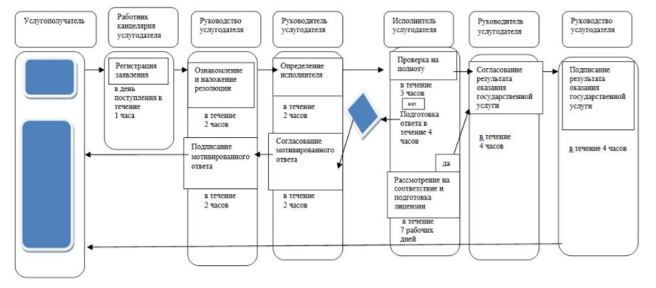

|  |  |
| --- | --- |
|  | Приложение 3 к приказу  Министра энергетики Республики Казахстан от 22 декабря 2017 года № 468 |
|  | Приложение 3 к приказу  Министра энергетики Республики Казахстан от 22 мая 2015 года № 369 |

**Регламент государственной услуги "Выдача разрешения на производство работ с использованием озоноразрушающих веществ, ремонт, монтаж, обслуживание оборудования, содержащего озоноразрушающие вещества"**

**Глава 1. Общие положения**

      1. Государственная услуга "Выдача разрешения на производство работ с использованием озоноразрушающих веществ, ремонт, монтаж, обслуживание оборудования, содержащего озоноразрушающие вещества" (далее - государственная услуга) оказывается Комитетом экологического регулирования и контроля Министерства энергетики Республики Казахстан (далее - услугодатель) на основании стандарта государственной услуги "Выдача разрешения на производство работ с использованием озоноразрушающих веществ, ремонт, монтаж, обслуживание оборудования, содержащего озоноразрушающие вещества", утвержденного приказом Министра энергетики Республики Казахстан от 23 апреля 2015 года № 301 (зарегистрирован в Реестре государственной регистрации нормативных правовых актов за № 11229) (далее – Стандарт).

      Прием заявления и выдача результата оказания государственной услуги осуществляется через веб-портал "электронного правительства" www.egov.kz (далее – портал).

      2. Форма оказания государственной услуги - электронная.

      3. Результат оказания государственной услуги - разрешение на производство работ с использованием озоноразрушающих веществ, ремонт, монтаж, обслуживание оборудования, содержащего озоноразрушающие вещества либо мотивированный ответ об отказе в оказании государственной услуги.

**Глава 2. Описание порядка действий структурных подразделений (работников) услугодателя в процессе оказания государственной услуги**

      4. Основанием для начала процедуры (действия) по оказанию государственной услуги является заявление услугополучателя с приложением документов, указанных в пункте 9 Стандарта.

      5. Содержание каждой процедуры (действия), входящей в состав процесса оказания государственной услуги, длительность выполнения:

      регистрация в день поступления заявления на получение разрешения на производство работ с использованием озоноразрушающих веществ, ремонт, монтаж, обслуживание оборудования, содержащего озоноразрушающие вещества (далее - разрешение) и передача его руководству услугодателя осуществляется работником канцелярии услугодателя в течение 1 (одного) часа;

      ознакомление руководством услугодателя в течение 2 (двух) часов с содержанием документа и наложение резолюции. Передача документа руководителю соответствующего структурного подразделения услугодателя (далее – руководитель услугодателя);

      определение руководителем услугодателя в течение 2 (двух) часов ответственного исполнителя структурного подразделения (далее – исполнитель);

      проверка документов на полноту осуществляется исполнителем в течение 3 (трех) часов;

      в случае установления неполноты представленных документов и (или) документов с истекшим сроком действия исполнитель в течение 4 (четырех) часов подготавливает мотивированный ответ об отказе в дальнейшем рассмотрении заявления;

      согласование мотивированного ответа об отказе в дальнейшем рассмотрении заявления осуществляется руководителем услугодателя в течение 2 (двух) часов;

      подписание мотивированного ответа об отказе в дальнейшем рассмотрении заявления осуществляется руководством услугодателя в течение 2 (двух) часов;

      после подписания мотивированного отказа руководством услугодателя заявитель получает ответ на портале, в личном кабинете с автоматически присвоенным номером;

      в случае установления полноты представленных документов исполнитель рассматривает их на соответствие и выдает разрешения по следующим последовательным действиям:

      подготовка запроса в соответствующее территориальное подразделение услугодателя для проведения проверки соответствия заявителя разрешительным требованиям, осуществляется исполнителем в течение 1 (одного) часа;

      согласование запроса осуществляется руководителем услугодателя в течение 1 (одного) часа;

      подписание запроса осуществляется руководством услугодателя в течение 1 (одного) часа;

      регистрация запроса в Единой системе электронного документооборота осуществляется работником канцелярии услугодателя в течение 1 (одного) часа;

      проверка на соответствие представленных документов и представление заключение по ее итогам осуществляется соответствующим территориальным подразделением в течение 3 (трех) рабочих дней, для субъектов малого предпринимательства в течение 1 (одного) рабочего дня;

      подготовка разрешения на основании заключения территориального подразделения осуществляется исполнителем в течение 4 (четырех) рабочих дней, для субъектов малого предпринимательства в течение 1 (одного) рабочего дня;

      согласование разрешения осуществляется руководителем услугодателя в течение 2 (двух) часов;

      подписание разрешения осуществляется руководством услугодателя в течение 2 (двух) часов;

      после подписания разрешения руководством услугодателя заявитель получает его на портале, в личном кабинете с автоматически присвоенным номером.

      6. Результаты процедуры (действий) по оказанию государственной услуги, которые служат основанием для начала выполнения следующих процедур (действий):

      зарегистрированное заявление с входящим номером;

      ознакомленная и наложенная резолюция;

      рассмотренный пакет документов на полноту;

      зарегистрированный запрос с исходящим номером;

      представленное территориальным подразделением заключение;

      подготовленный результат оказания государственной услуги;

      подписанный результат оказания государственной услуги.

**Глава 3. Описание порядка взаимодействия структурных подразделений (работников) услугодателя в процессе оказания государственной услуги**

      7. Перечень структурных подразделений (работников) услугодателя, которые участвуют в процедуре оказания государственной услуги:

      1) руководство услугодателя;

      2) руководитель услугодателя;

      3) исполнитель;

      4) работник канцелярии услугодателя;

      5) соответствующее территориальное подразделение.

      8. Описание последовательности процедур (действий) между структурными подразделениями услугодателя с указанием длительности каждой процедуры (действия):

      регистрация в день поступления заявления на получение разрешения и передача его руководству услугодателя осуществляется работником канцелярии услугодателя в течение 1 (одного) часа;

      ознакомление руководством услугодателя в течение 2 (двух) часов с содержанием документа и наложение резолюции. Передача документа руководителю услугодателя;

      определение руководителем услугодателя в течение 2 (двух) часов исполнителя;

      проверка документов на полноту осуществляется исполнителем в течение 3 (трех) часов;

      подготовка и выдача мотивированного ответа об отказе в дальнейшем рассмотрении заявления в течение 1 (одного) рабочего дня;

      рассмотрение на соответствие и выдача разрешения в течение 8 (восьми) рабочих дней, для субъектов малого предпринимательства в течение 3 (трех) рабочих дней.

      9. Описание порядка взаимодействия структурных подразделений (работников) услугодателя в процессе оказания государственной услуги приведено в справочнике бизнес-процессов оказания государственной услуги "Выдача разрешения на производство работ с использованием озоноразрушающих веществ, ремонт, монтаж, обслуживание оборудования, содержащего озоноразрушающие вещества" согласно приложению к настоящему Регламенту государственной услуги.

|  |  |
| --- | --- |
|  | Приложение  к регламенту  государственной услуги  "Выдача разрешения на  производство работ с  использованием  озоноразрушающих  веществ, ремонт, монтаж,  обслуживание оборудования,  содержащего озоноразрушающие вещества" |

**Справочник бизнес-процессов оказания государственной услуги "Выдача разрешения на производство работ с использованием озоноразрушающих веществ, ремонт, монтаж, обслуживание оборудования, содержащего озоноразрушающие вещества"**

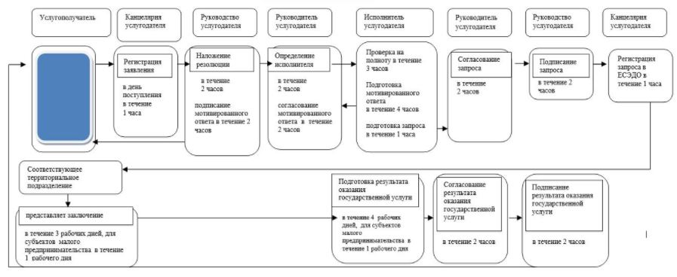

|  |  |
| --- | --- |
|  | Приложение 4 к приказу  Министра энергетики Республики Казахстан от 22 декабря 2017 года № 468 |
|  | Приложение 4 к приказу  Министра энергетики Республики Казахстан от 22 мая 2015 года № 369 |

**Регламент государственной услуги "Выдача экологических разрешений для объектов І категории"**

**Глава 1. Общие положения**

      1. Государственная услуга "Выдача экологических разрешений для объектов І категории" (далее - государственная услуга) оказывается Комитетом экологического регулирования и контроля Министерства энергетики Республики Казахстан и его территориальными подразделениями (далее – услугодатель) на основании стандарта государственной услуги "Выдача экологических разрешений для объектов І категории", утвержденного приказом Министра энергетики Республики Казахстан от 23 апреля 2015 года № 301 (зарегистрирован в Реестре государственной регистрации нормативных правовых актов за № 11229) (далее – Стандарт).

      Прием заявления и выдача результата оказания государственной услуги осуществляется через:

      1) канцелярию услугодателя;

      2) веб-портал "электронного правительства" www.egov.kz (далее – портал).

      2. Форма оказания государственной услуги - электронная и (или) бумажная.

      3. Результат оказания государственной услуги - разрешение, переоформление разрешения на эмиссии в окружающую среду либо мотивированный ответ об отказе в оказании государственной услуги.

**Глава 2. Описание порядка действий структурных подразделений (работников) услугодателя в процессе оказания государственной услуги**

      4. Основанием для начала процедуры (действия) по оказанию государственной услуги является заявление или электронный запрос услугополучателя с приложением документов, утвержденных в пункте 9 Стандарта.

      5. Содержание каждой процедуры (действия), входящей в состав процессов оказания государственной услуги, длительность его выполнения:

      для получения разрешения на эмиссии в окружающую среду (далее - разрешение):

      регистрация в день поступления заявления и передача его руководству услугодателя осуществляется работником канцелярии услугодателя в течение 1 (одного) часа;

      ознакомление руководством услугодателя в течение 5 (пяти) часов с содержанием документа и наложение резолюции. Передача документа руководителю соответствующего структурного подразделения услугодателя (далее – руководитель услугодателя);

      определение руководителем услугодателя в течение 2 (двух) часов ответственного исполнителя структурного подразделения (далее – исполнитель);

      проверка документов на полноту и соответствие осуществляется исполнителем в течение 5 (пяти) календарных дней;

      в случае установления неполноты представленных документов исполнитель в течение 5 (пяти) календарных дней подготавливает мотивированный ответ об отказе в дальнейшем рассмотрении заявления;

      согласование мотивированного ответа об отказе в дальнейшем рассмотрении заявления осуществляется руководителем услугодателя в течение 2 (двух) календарных дней;

      подписание мотивированного ответа об отказе в дальнейшем рассмотрении заявления осуществляется руководством услугодателя в течение 2 (двух) календарных дней;

      после подписания мотивированного отказа руководством услугодателя заявитель получает ответ на портале, в личном кабинете с автоматически присвоенным номером;

      в случае установления полноты представленных документов исполнитель осуществляет подготовку выдачи разрешения в течение 41 (сорока одного) календарного дня;

      согласование разрешения осуществляется руководителем услугодателя в течение 2 (двух) календарных дней;

      подписание разрешения осуществляется руководством услугодателя в течение 2 (двух) календарных дней;

      после подписания разрешения руководством услугодателя заявитель получает его на портале, в личном кабинете с автоматически присвоенным номером;

      для переоформления разрешения:

      регистрация в день поступления заявления и передача его руководству услугодателя осуществляется работником канцелярии услугодателя в течение 1 (одного) часа;

      ознакомление руководством услугодателя в течение 5 (пяти) часов с содержанием документа и наложение резолюции. Передача документа руководителю услугодателя;

      определение руководителем услугодателя в течение 2 (двух) часов исполнителя;

      проверка документов на полноту и соответствие осуществляется исполнителем в течение 5 (пяти) календарных дней;

      в случае установления неполноты представленных документов исполнитель в течение 5 (пяти) календарных дней подготавливает мотивированный ответ об отказе в дальнейшем рассмотрении заявления;

      согласование мотивированного ответа об отказе в дальнейшем рассмотрении заявления осуществляется руководителем услугодателя в течение 2 (двух) календарных дней;

      подписание мотивированного ответа об отказе в дальнейшем рассмотрении заявления осуществляется руководством услугодателя в течение 2 (двух) календарных дней;

      после подписания мотивированного отказа руководителем услугодателя заявитель получает ответ на портале, в личном кабинете с автоматически присвоенным номером;

      в случае установления полноты представленных документов исполнитель подготавливает переоформление разрешения в течение 11 (одиннадцати) календарных дней;

      согласование переоформленного разрешения осуществляется руководителем услугодателя в течение 2 (двух) календарных дней;

      подписание переоформленного разрешения осуществляется руководством услугодателя в течение 2 (двух) календарных дней;

      после подписания переоформленного разрешения руководством услугодателя заявитель получает его на портале, в личном кабинете с автоматически присвоенным номером.

      6. Результаты процедуры (действий) по оказанию государственной услуги, которые служат основанием для начала выполнения следующих процедур (действий):

      зарегистрированное заявление с входящим номером;

      ознакомленная и наложенная резолюция;

      рассмотренный пакет документов на полноту и соответствие;

      подготовленный результат оказания государственной услуги;

      подписанный результат оказания государственной услуги.

**Глава 3. Описание порядка взаимодействия структурных подразделений (работников) услугодателя в процессе оказания государственной услуги**

      7. Перечень структурных подразделений (работников) услугодателя, которые участвуют в процедуре оказания государственной услуги:

      1) руководство услугодателя;

      2) руководитель услугодателя;

      3) исполнитель;

      4) работник канцелярии.

      8. Описание последовательности процедур (действий) между структурными подразделениями услугодателя с указанием длительности каждой процедуры (действия):

      работник канцелярии услугодателя осуществляет прием и регистрацию заявления в течение 1 (одного) часа в день поступления;

      руководство услугодателя налагает резолюцию, передает заявление и документы руководителю услугодателя в течение 5 (пяти) часов;

      руководитель услугодателя определяет исполнителя в течение 2 (двух) часов;

      исполнитель осуществляет проверку документов на полноту и соответствие в течение 5 (пяти) календарных дней;

      оформление и выдача мотивированного отказа в течение 9 (девяти) календарных дней;

      оформление и выдача разрешения в течение 45 (сорока пяти) календарных дней;

      переоформление разрешения и его выдача в течение 15 (пятнадцати) календарных дней.

      9. Описание порядка взаимодействия структурных подразделений (работников) услугодателя в процессе оказания государственной услуги приведено в справочнике бизнес-процессов оказания государственной услуги "Выдача экологических разрешений для объектов І категории" согласно приложению к настоящему Регламенту государственной услуги.

|  |  |
| --- | --- |
|  | Приложение  к регламенту  государственной услуги "Выдача экологических  разрешений для объектов І категории" |

**Справочник бизнес-процессов оказания государственной услуги "Выдача экологических разрешений для объектов І категории"**

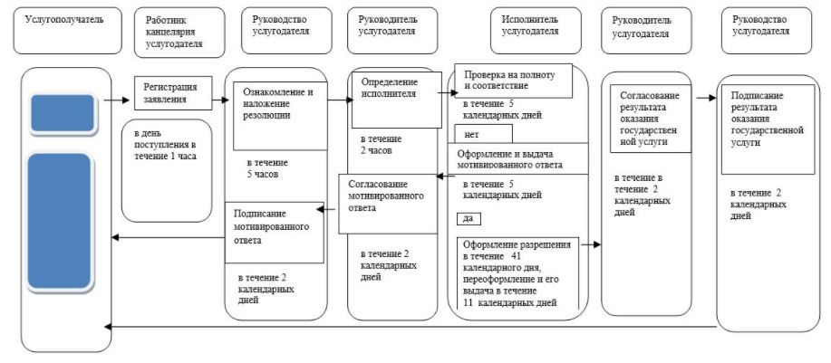

|  |  |
| --- | --- |
|  | Приложение 5 к приказу  Министра энергетики Республики Казахстан от 22 декабря 2017 года № 468 |
|  | Приложение 5 к приказу  Министра энергетики Республики Казахстан от 22 мая 2015 года № 369 |

**Регламент государственной услуги "Выдача заключений государственной экологической экспертизы для объектов I категории"**

**Глава 1. Общие положения**

      1. Государственная услуга "Выдача заключений государственной экологической экспертизы для объектов I категории" (далее – государственная услуга) оказывается Комитетом экологического регулирования и контроля Министерства энергетики Республики Казахстан и его территориальными подразделениями (далее – услугодатель) на основании стандарта государственной услуги "Выдача заключений государственной экологической экспертизы для объектов I категории", утвержденного приказом Министра энергетики Республики Казахстан от 23 апреля 2015 года № 301 (зарегистрирован в Реестре государственной регистрации нормативных правовых актов за № 11229) (далее – Стандарт).

      Прием заявления и выдача результата оказания государственной услуги осуществляется через:

      1) канцелярию услугодателя;

      2) веб-портал "электронного правительства" www.egov.kz (далее – портал).

      2. Форма оказания государственной услуги – электронная и (или) бумажная.

      3. Результат оказания государственной услуги – заключение государственной экологической экспертизы с выводом "согласовывается/не согласовывается" либо мотивированный ответ об отказе в оказании государственной услуги.

**Глава 2. Описание порядка действий структурных подразделений (работников) услугодателей в процессе оказания государственной услуги**

      4. Основанием для начала процедуры (действия) по оказанию государственной услуги является заявление или электронный запрос услугополучателя с приложением материалов, утвержденных в пункте 9 стандарта.

      5. Содержание каждой процедуры (действия), входящей в состав процессов оказания государственной услуги, длительность выполнения:

      для проведения государственной экологической экспертизы:

      регистрация заявления и передача его руководству услугодателя осуществляется работником канцелярии услугодателя в течение 1 (одного) часа в день поступления;

      наложение руководством услугодателя резолюции, передача заявления и материалов руководителю соответствующего структурного подразделения услугодателя (далее – руководитель услугодателя) в течение 5 (пяти) часов;

      определение руководителем услугодателя в течение 2 (двух) часов ответственного исполнителя структурного подразделения (далее – исполнитель);

      осуществление предварительной экспертизы на полноту представленных материалов исполнителем в течение 1 (одного) рабочего дня;

      в случае установления неполноты представленных материалов исполнитель подготавливает мотивированный отказ в дальнейшем рассмотрении заявления в течение 1 (одного) рабочего дня;

      согласование мотивированного отказа в дальнейшем рассмотрении заявления осуществляется руководителем услугодателя в течение 1 (одного) рабочего дня;

      подписание мотивированного отказа в дальнейшем рассмотрении заявления осуществляется руководством услугодателя в течение 1 (одного) рабочего дня;

      после подписания мотивированного отказа руководством услугодателя заявитель получает ответ на портале, с автоматически присвоенным номером в личном кабинете;

      в случае установления полноты представленных материалов исполнитель осуществляет следующие последовательные действия:

      в течение 4 (четырех) календарных дней направляет запрос через Единую систему электронного документооборота в соответствующее территориальное подразделение для предоставления предложений и замечаний в течение 5 (пяти) рабочих дней;

      осуществляет экспертизу материалов с учетом предложений и замечаний, представленных территориальным подразделением в течение 28 (двадцати восьми) календарных дней;

      подготавливает заключение в течение 4 (четырех) календарных дней;

      согласовывает заключение руководителем услугодателя в течение 2 (двух) календарных дней;

      подписывает заключение руководством услугодателя в течение 2 (двух) календарных дней;

      после подписания заключения руководством услугодателя заявитель получает его на портале, с автоматически присвоенным номером в личном кабинете;

      для проведения повторной государственной экологической экспертизы:

      регистрация заявления и передача его руководству услугодателя осуществляется работником канцелярии услугодателя в течение 1 (одного) часа в день поступления;

      наложение руководством услугодателя резолюции, передача заявления и материалов руководителю услугодателя в течение 5 (пяти) часов;

      определение руководителем услугодателя исполнителя в течение 2 (двух) часов;

      осуществление предварительной экспертизы на полноту представленных материалов исполнителем в течение 1 (одного) рабочего дня;

      в случае установления неполноты представленных материалов исполнитель подготавливает мотивированный отказ в дальнейшем рассмотрении заявления в течение 1 (одного) рабочего дня;

      согласование мотивированного отказа в дальнейшем рассмотрении заявления осуществляется руководителем услугодателя в течение 1 (одного) рабочего дня;

      подписание мотивированного отказа в дальнейшем рассмотрении заявления осуществляется руководством услугодателя в течение 1 (одного) рабочего дня;

      после подписания мотивированного отказа руководством услугодателя заявитель получает ответ на портале, с автоматически присвоенным номером в личном кабинете;

      в случае установления полноты представленных материалов исполнитель осуществляет следующие последовательные действия:

      осуществляет повторную экспертизу материалов в течение 12 (двенадцати) календарных дней;

      подготавливает заключение в течение 4 (четырех) календарных дней;

      согласовывает заключение руководителем услугодателя в течение 2 (двух) календарных дней;

      подписывает заключение руководством услугодателя в течение 2 (двух) календарных дней;

      после подписания заключения руководством услугодателя заявитель получает ответ на портале, с автоматически присвоенным номером в личном кабинете.

      6. Результаты процедуры (действия) по оказанию государственной услуги, которые служат основанием для начала выполнения следующих процедур (действий):

      зарегистрированное заявление с входящим номером;

      наложенная резолюция;

      рассмотренный пакет документов на полноту;

      подготовленный результат оказания государственной услуги;

      подписанный результат оказания государственной услуги.

**Глава 3. Описание порядка взаимодействия структурных подразделений (работников) услугодателя в процессе оказания государственной услуги**

      7. Перечень структурных подразделений (работников) услугодателя, которые участвуют в процедуре оказания государственной услуги:

      1) руководство услугодателя;

      2) руководитель услугодателя;

      3) исполнитель;

      4) работник канцелярии;

      5) соответствующее территориальное подразделение.

      8. Описание последовательности процедур (действий) между структурными подразделениями услугодателя с указанием длительности каждой процедуры (действия):

      работник канцелярии услугодателя осуществляет прием и регистрацию заявления в течение 1 (одного) часа в день поступления;

      руководство услугодателя налагает резолюцию, передает заявление и документы руководителю услугодателя в течение 5 (пяти) часов;

      руководитель услугодателя определяет исполнителя в течение 2 (двух) часов;

      исполнитель осуществляет предварительную экспертизу материалов в течение 1 (одного) рабочего дня;

      оформление и выдача мотивированного отказа в течение 3 (трех) рабочих дней;

      проведение экспертизы в течение 42 (сорока двух) календарных дней, повторной экспертизы в течение 12 (двенадцати) календарных дней;

      оформление и выдача заключения экспертизы, повторной экспертизы в течение 8 (восьми) календарных дней.

      9. Описание порядка взаимодействия структурных подразделений (работников) услугодателя в процессе оказания государственной услуги приведено в справочнике бизнес-процессов оказания государственной услуги "Выдача заключений государственной экологической экспертизы для объектов I категории" согласно приложению к настоящему Регламенту государственной услуги.

|  |  |
| --- | --- |
|  | Приложение  к регламенту  государственной услуги "Выдача заключений государственной  экологической экспертизы  для объектов I категории" |

**Справочник бизнес-процессов оказания государственной услуги "Выдача заключений государственной экологической экспертизы для объектов I категории"**

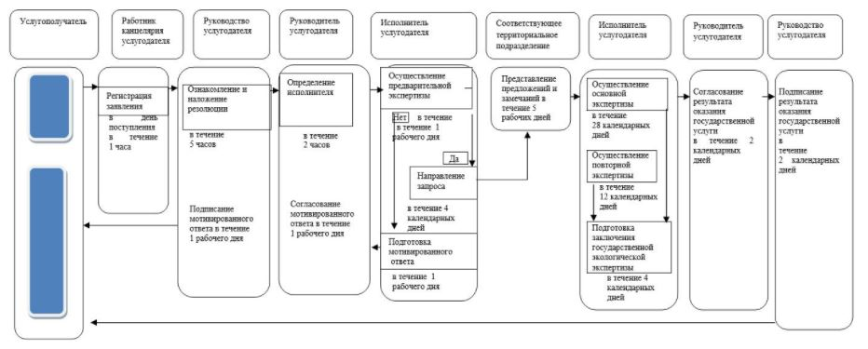

|  |  |
| --- | --- |
|  | Приложение 6 к приказу  Министра энергетики Республики Казахстан  от 22 декабря 2017 года № 468 |
|  | Приложение 9 к приказу  Министра энергетики Республики Казахстан от 22 мая 2015 года № 369 |

**Регламент государственной услуги "Предоставление экологической информации"**

**Глава 1. Общие положения**

      1. Государственная услуга "Предоставление экологической информации" (далее–государственная услуга) оказывается Республиканским государственным предприятием на праве хозяйственного ведения "Информационно-аналитический центр охраны окружающей среды" Министерства энергетики Республики Казахстан (далее - услугодатель) на основании стандарта государственной услуги "Предоставление экологической информации", утвержденного приказом Министра энергетики Республики Казахстан от 23 апреля 2015 года № 301 (зарегистрирован в Реестре государственной регистрации нормативных правовых актов за № 11229) (далее – Стандарт).

      Прием документов и выдача результатов оказания государственной услуги осуществляются через:

      1) канцелярию услугодателя;

      2) некоммерческое акционерное общество "Государственная корпорация "Правительство для граждан" (далее – Государственная корпорация).

      2. Форма оказания государственной услуги: бумажная.

      3. Результатом оказания государственной услуги – экологическая информация.

**Глава 2. Описание порядка действий структурных подразделений (работников) услугодателя в процессе оказания государственной услуги**

      4. Основанием для начала процедуры (действия) по оказанию государственной услуги является заявление услугополучателя с приложением документов, утвержденных в пункте 9 Стандарта.

      5. Содержание каждой процедуры (действия), входящей в состав процесса оказания государственной услуги, длительность его выполнения:

      регистрация в день поступления заявления на получение государственной услуги работником канцелярии услугодателя, поступившего на бумажном носителе, и передача его на рассмотрение руководству услугодателя в течение 1 (одного) часа;

      ознакомление руководством услугодателя в течение 1 (одного) рабочего дня с содержанием документа и наложение резолюции. Передача документа руководителю соответствующего структурного подразделения услугодателя (далее - руководитель услугодателя);

      определение руководителем услугодателя в течение 3 (трех) часов ответственного исполнителя структурного подразделения (далее - исполнитель);

      исполнитель в течение 6 (шести) рабочих дней проверяет наличие запрашиваемой информации в базе данных Государственного фонда экологической информации и подготавливает результат оказания государственной услуги;

      согласование результата оказания государственной услуги руководителем услугодателя в течение 4 (четырех) часов;

      подписание результата оказания государственной услуги руководством услугодателя в течение 1 (одного) рабочего дня;

      регистрация результата государственной услуги работником канцелярии услугодателя и выдача его услугополучателю нарочно или направление по почте в день подписания результата государственной услуги руководством услугодателя в течение 1 (одного) рабочего дня.

      6. Результаты процедуры (действия) по оказанию государственной услуги, которые служат основанием для начала выполнения следующих процедур (действий):

      зарегистрированное заявление о предоставлении экологической информации с входящим номером;

      ознакомленная и наложенная резолюция;

      передача заявления исполнителю;

      проверка на наличие запрашиваемой информации;

      подготовленный результат оказания государственной услуги;

      завизированный результат оказания государственной услуги;

      подписанный результат оказания государственной услуги;

      зарегистрированный результат оказания государственной услуги с исходящим номером и выдача.

**Глава 3. Описание порядка взаимодействия структурных подразделений**  
**(работников) услугодателя в процессе оказания государственной услуги**

      7. Перечень структурных подразделений (работников) услугодателя, которые участвуют в процессе оказания государственной услуги:

      1) руководство услугодателя;

      2) руководитель услугодателя;

      3) исполнитель;

      4) работник канцелярии.

      8. Описание последовательности процедур (действий) между структурными подразделениями (работниками) с указанием длительности каждой процедуры (действия):

      работник канцелярии услугодателя регистрирует в день поступления заявление о предоставлении экологической информации, поступившего на бумажном носителе, и передает его на рассмотрение руководству услугодателя в течение 1 (одного) часа;

      руководство услугодателя накладывает резолюцию и передает документы руководителю услугодателя в течение 1 (одного) рабочего дня;

      руководитель услугодателя определяет исполнителя в течение 3 (трех) часов;

      исполнитель в течение 6 (шести) рабочих дней проверяет наличие запрашиваемой информации в базе данных Государственного фонда экологической информации и подготавливает результат оказания государственной услуги;

      исполнитель согласовывает результат оказания государственной услуги руководителем услугодателя в течение 4 (четырех) часов;

      исполнитель подписывает результат оказания государственной услуги руководством услугодателя в течение 1 (одного) рабочего дня;

      работник канцелярии услугодателя регистрирует результат государственной услуги и выдает его услугополучателю нарочно или направляет по почте в день подписания результата государственной услуги руководством услугодателя в течение 1 (одного) рабочего дня.

      9. Описание порядка взаимодействия структурных подразделений (работников) услугодателя в процессе оказания государственной услуги приведено в справочнике бизнес-процессов оказания государственной услуги "Предоставление экологической информации" согласно приложению к настоящему Регламенту государственной услуги.

**Глава 4. Описание порядка взаимодействия с Государственной корпорацией "Правительство для граждан" и (или) иными услугодателями, а также порядка использования информационных систем в процессе оказания государственной услуги**

      10. Описание порядка обращения в Государственную корпорацию, длительность обработки запроса услугополучателя:

      1) описание порядка обращения в Государственную корпорацию:

      процедура 1 - ввод работником Государственной корпорации в информационной системе "Интегрированная информационная система автоматизированное рабочее место центра обслуживания населения" (далее - ИИС АРМ ЦОН) пароля по ЭЦП (процесс авторизации) для оказания государственной услуги;

      процедура 2 - идентификация работником Государственной корпорации личности лица, подписавшего заявление;

      процедура 3 - выбор работником Государственной корпорации услуги, указанной в настоящем регламенте, вывод на экран формы запроса для оказания государственной услуги и ввод работником Государственной корпорации данных услугополучателя;

      процедура 4 - направление работником Государственной корпорации заявления в Накопительный сектор для дальнейшей передачи пакета документов в канцелярию услугодателя;

      процедура 5 - работник Государственной корпорации получает письменное согласие услугополучателя на использование сведений, составляющих охраняемую законом тайну, содержащихся в информационных системах, в соответствии с подпунктом 12) пункта 1 статьи 5 Закона Республики Казахстан от 15 апреля 2013 года "О государственных услугах";

      условие - правильность заполнения заявления и полнота представленного пакета документов в соответствии с перечнем в ИИС АРМ ЦОН;

      процедура 6 - выдача работником Государственной корпорации расписки об отказе в приеме документов, в случае предоставления услугополучателем неполного пакета документов;

      процедура 7 - внесение работником Государственной корпорации списка предоставленных услугополучателем документов в ИИС АРМ ЦОН, сканирование документов, прикрепление их к форме запроса и на основании письменного согласия услугополучателя, заверение заявления услугополучателя, выданной ему для использования в служебных целях;

      процедура 8 - выдача работником Государственной корпорации расписки со штрих-кодом, присвоенным ИИС АРМ ЦОН, о приеме соответствующих документов от услугополучателя;

      процедура 9 - направление работником филиала Государственной корпорации, расположенной в городе Астана пакета документов в канцелярию услугодателя, из других филиалов Государственной корпорации доставка пакета документов осуществляется с помощью специализированной сети в канцелярию услугодателя.

      Перечень документов, которые необходимы услугодателю для оказания государственной услуги, определены пунктом 9 Стандарта.

      процедура 10 - выдача работником Государственной корпорации результата оказания государственной услуги услугополучателю в срок, указанный в расписке на получение;

      2) длительность обработки запроса услугополучателя в Государственной корпорации - не более 15 (пятнадцати) минут.

      11. Описание процесса получения результата оказания государственной услуги через Государственную корпорацию, его длительность:

      1) способ получения результата оказания государственной услуги - нарочно в Государственной корпорации;

      2) длительность процесса получения результата оказания государственной услуги - не более 15 (пятнадцати) минут;

      3) порядок получения результата оказания государственной услуги:

      процедура 1 - услугополучатель (либо его представитель по доверенности) на основании отрывного талона бланка заявления-расписки в указанный в нем срок с предъявлением документа, удостоверяющего его личность, обращается к работнику Государственной корпорации;

      процедура 2 - работник Государственной корпорации принимает у услугополучателя расписку со штрих-кодом для сканирования штрих-кода на расписке;

      процедура 3 - работник Государственной корпорации, с обязательной отметкой услугополучателя в получении, выдает ему результат оказания государственной услуги.

      Невыданные в срок, по вине услугополучателя документы в течение одного месяца хранятся в Государственной корпорации.

|  |  |
| --- | --- |
|  | Приложение к регламенту  государственной услуги "Предоставление экологической  информации" |

**Справочник бизнес-процессов оказания государственной услуги "Предоставление экологической информации"**

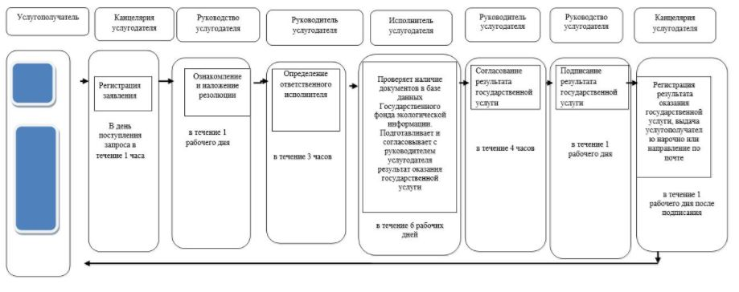

© 2012. РГП на ПХВ «Институт законодательства и правовой информации Республики Казахстан» Министерства юстиции Республики Казахстан